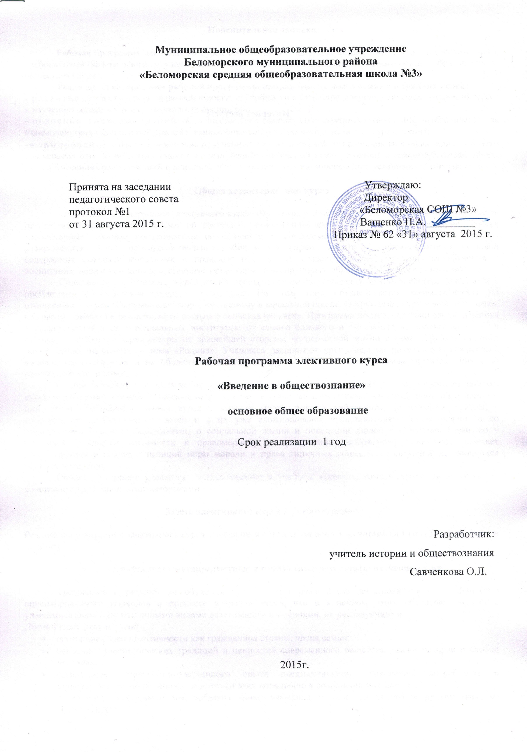
Пояснительная записка

Рабочая программа элективного курса «Введение в обществознание» разработана в соответствии с требованиями Федерального государственного образовательного стандарта основного общего образования по обществознанию.
Реализация содержания рабочей программы направлена на достижение следующих целей:
- развитие личности в период ранней юности, способности к самоопределению и самореализации; интереса к изучению социальных и гуманитарных дисциплин;
- освоение системы знаний об обществе, его сферах, общественных отношений, необходимых для взаимодействия с социальной средой и выполнения социальных ролей человека и гражданина;
-формирование опыта применения полученных знаний и умений для решения типичных задач в области социальных отношений; межличностных отношений; отношений между людьми в семейно-бытовой сфере, для соотнесения своих действий и действий других людей с нормами поведения, установленными законом.

Общая характеристика курса

Актуальность содержания элективного курса «Введение в обществознание» состоит в том, что данная программа посвящена актуальным для растущей личности проблемам жизни человека в социуме. Даются элементарные научные представления об обществе, о социальном окружении, Родине. Эти вопросы раскрываются через противопоставление добра и зла, справедливости и несправедливости. Основой содержания являются моральные и правовые нормы. Это создает условия для единства обучения и воспитания, определяющего нравственные ориентиры, формирующего образцы достойного поведения.
Содержание элективного курса носит преимущественно пропедевтический характер, связанный с проблемами социализации младших подростков. На этом этапе обеспечивается преемственность по отношению к курсу «Окружающий мир», изучаемому в начальной школе. Открывается курс темой «Человек», где рассматриваются важнейшие социальные свойства человека. Программа последовательно вводит ученика в расширяющийся круг социальных институтов: от самого близкого и эмоционально значимого — тема «Семья» и «Школа» через раскрытие важнейшей стороны человеческой жизни в теме «Труд» до самого общественно значимого — тема «Родина». Учащиеся расширяют круг сведений не только о важнейших социальных институтах и их общественном назначении, но и о качествах человека, проявляющихся во взаимодействии с ними.
Особое значение для достижения поставленных целей, успешного овладения содержанием данного курса приобретают методы, помогающие раскрытию и конкретизации рассматриваемых понятий и положений, связи обобщённых знаний курса с личным (пусть пока и небольшим) социальным опытом, с собственными наблюдениями детей и с их уже сложившимися представлениями (а возможно, и со стереотипами и с предубеждениями) о социальной жизни и поведении людей в обществе. Развитию у учащихся 5 классов готовности к правомерному и нравственно одобряемому поведению поможет реконструкция и анализ с позиций норм морали и права типичных социальных ситуаций, сложившихся практик поведения.
Особое внимание уделяется использованию в учебном процессе компьютерных технологий, их сочетание с традиционными методиками.

Место элективного курса в учебном плане

Реализация программы элективного курса «Введение в обществознание» рассчитана на 1 год (35 часов, 1 час в неделю).

Личностные, метапредметные и предметные результаты изучения курса

Требования к результатам обучения предполагают реализацию деятельностного и личностно ориентированного подходов в процессе усвоения курса, что в конечном итоге обеспечит овладение учащимися знаниями, различными видами деятельности и умениями, их реализующими.
Личностные результаты:
- осознание своей идентичности как гражданина страны, члена семьи;
- освоение гуманистических традиций и ценностей современного общества, уважение прав и свобод человека;
- осмысление социально-нравственного опыта предшествующих поколений, способность к определению своей позиции и ответственному поведению в современном обществе;
- понимание культурного многообразия мира, уважение к культуре своего и других народов, толерантность.

Метапредметными результатами изучения курса являются формирование следующих универсальных учебных действий.
Регулятивные УУД:
- способность сознательно организовывать и регулировать свою деятельность – учебную, общественную;
- учиться совместно с учителем и другими учениками давать эмоциональную оценку деятельности товарищей.
Познавательные УУД:
- овладение умениями работать с учебной и внешкольной информацией (анализировать и обобщать факты, составлять простой и развернутый план, тезисы, конспект, формулировать и обосновывать выводы), использовать современные источники информации, в том числе материалы на электронных носителях;
- способность решать творческие задачи, представлять результаты своей деятельности в различных формах (сообщение, эссе, презентация, реферат);
Коммуникативные УУД:
- освоение основ межкультурного взаимодействия в школе и социальном окружении;
- умение взаимодействовать в ходе выполнения групповой работы, вести диалог, участвовать в дискуссии, аргументировать собственную точку зрения;
- знакомство с отдельными приемами и техниками преодоления конфликтов.
Предметные результаты:
- знание основных нравственных и правовых понятий, норм и правил, понимание их роли как решающих регуляторов общественной жизни, умение применять эти нормы и правила к анализу и оценке реальных социальных ситуаций, установка на необходимость руководствоваться этими нормами и правилами в собственной повседневной жизни;
- понимание значения трудовой деятельности для личности и для общества;
- понимание роли искусства в становлении личности и в жизни общества;
- знание определяющих признаков коммуникативной деятельности в сравнении с другими видами деятельности.

Содержание элективного курса
Общество как предмет обществознания. Обществознание как комплекс наук. Общество — особая часть реального мира.
Цели и ценность человеческой жизни. Природа человека. Человек – биологическое существо. Отличие человека от животных. Наследственность. Отрочество – особая пора жизни. Особенности подросткового возраста. Размышления подростка о будущем. Самостоятельность – показатель взрослости.
Семья и семейные отношения. Семья под защитой государства. Семейный кодекс. Виды семей. Отношения между поколениями. Семейные ценности и нормы. Семейное хозяйство. Забота и воспитание в семье. Распределение обязанностей. Обязанности подростка. Рациональное ведение хозяйства. Свободное время. Занятия физкультурой и спортом. Телевизор и компьютер. Увлечения человека. Значимость здорового образа жизни.
Роль образования в жизни человека. Значение образования для общества. Ступени школьного образования. Образование и самообразование. Учение вне стен школы. Умение учиться. Отношения младшего подростка с одноклассниками, сверстниками, друзьями. Дружный класс
Содержание и сложность труда. Результаты труда. Заработная плата. Труд – условие благополучия человека. Благотворительность и меценатство. Ремесло. Признаки мастерства. Творческий труд. Творчество в искусстве.
Россия – федеративное государство. Структура России как федерации, права субъектов России. Русский язык как государственный. Государственные символы России. Герб, флаг, гимн, государственные праздники. История государственных символов. Москва – столица России.
Гражданин – Отечества достойный сын. Права граждан России. Обязанности граждан РФ. Гражданственность.
Россия – многонациональное государство. Национальность человека. Народы России – одна семья. Многонациональная культура России. Межнациональные отношения.

Тематическое планирование
(35 часов)

№ | Тема | Виды учебной деятельности
1 | Общество как предмет обществознания | знать /понимать:  -социальные свойства человека, его взаимодействие с другими людьми;  -сущность общества как формы совместной деятельности людей;  -характерные черты и признаки основных сфер жизни общества;  -содержание и значение социальных норм, регулирующих общественные отношения;  уметь:  -описывать основные социальные объекты, выделяя их существенные признаки; человека как социально-деятельное существо; основные социальные роли;  -сравнивать социальные объекты, суждения об обществе и человеке, выявлять их общие черты и различия;  -приводить примеры социальных отношений; ситуаций, регулируемых различными видами социальных норм; деятельности людей в различных сферах;  -оценивать поведение людей с точки зрения социальных норм; решать познавательные и практические задачи в рамках изученного материала, отражающие типичные ситуации в различных сферах деятельности человека;  -осуществлять поиск социальной информации по заданной теме из различных ее носителей (материалы СМИ, учебный текст и другие адаптированные источники); различать в социальной информации факты и мнения;  использовать приобретенные знания и умения в практической деятельности и повседневной жизни:  -для полноценного выполнения типичных для подростка социальных ролей;  -общей ориентации в актуальных общественных событиях и процессах;  -нравственной и правовой оценки конкретных поступков людей;
2 | Проектная деятельность
3 | Цели и ценность человеческой жизни
4 | Человек - биологическое и социальное существо
5 | Проект по теме: «Кто на кого похож?»
6 | Отрочество – пора мечтаний
7 | Самостоятельность-показатель взрослости. Нужны ли сегодня рыцари?
8 | Проект по теме: «Мечты разных поколений»
9 | Семья и семейные отношения
10 | Каким должен быть хозяин дома?
11 | Проект по теме: «Моя семья»
12 | Свободное время
13 | Зачем человеку хобби
14 | Проект по теме: «Мое хобби»
15 | Роль образования в жизни человека. Ступени школьного образования.
16 | Профессия - ученик
17 | Проект по теме: «Наш класс», «Школа будущего»
18 | Самообразование – путь к успеху
19 | Проект по теме: «История нашей школы»
20 | Учимся дружно жить в классе
21 | Проект по теме: «Как учились раньше»
22 | Труд-основа жизни. Учимся трудиться и уважать труд
23 | Труд и творчество. Признаки мастерства
24 | Проект на тему: «Творчество в науке и искусстве»
25 | С чего начинается Родина?
26 | Любовь к Родине. Что значит быть патриотом?
27 | Проект по теме: «Моя малая Родина»
28 | История государственных символов России
29 | Москва – столица России
30 | Гражданин - Отечества достойный сын
31 | Наши права и обязанности
32 | Народы России – одна семья. Межнациональные отношения
33 | Проект на тему: «Обычаи народов России»
34 | Составление маршрута экскурсии «Знай свой край»
35 | Защита проектов

Планируемые результаты

В результате освоения курса «Введение в обществознание» ученик научится:
• использовать знания о биологическом и социальном в человеке для характеристики его природы;
• сравнивать и сопоставлять на основе характеристики основных возрастных периодов жизни человека;
• характеризовать собственный социальный статус и социальные роли; объяснять и конкретизировать примерами смысл понятия «гражданство»;
• давать на основе полученных знаний нравственные оценки собственным поступкам, своему отношению к людям старшего и младшего возраста, а также к сверстникам;
• демонстрировать понимание особенностей и практическое владение способами коммуникативной, практической деятельности, используемыми в процессе познания человека и общества.
• характеризовать семью и семейные отношения; оценивать социальное значение семейных традиций и обычаев;
• выполнять несложные практические задания по анализу ситуаций, связанных с различными способами разрешения семейных конфликтов; выражать собственное отношение к различным способам разрешения конфликтов;
• исследовать несложные практические ситуации, связанные с защитой прав и интересов детей; находить и извлекать социальную информацию о государственной семейной политике из адаптированных источников различного типа.

Выпускник получит возможность научиться:
• формировать положительное отношение к необходимости соблюдать здоровый образ жизни; корректировать собственное поведение в соответствии с требованиями безопасности жизнедеятельности;
• описывать реальные связи и зависимости между воспитанием и социализацией личности;
• наблюдать и характеризовать явления и события, происходящие в различных сферах общественной жизни;
• объяснять взаимодействие социальных общностей и групп;
• выявлять причинно-следственные связи общественных явлений и характеризовать основные направления общественного развития.

Учебно-методическое обеспечение
Обществознание. 5 класс. Учебник для общеобразовательных учреждений с приложением на электронном носителе. Под ред. Л.Н.Боголюбова, Л.Ф.Ивановой.- М., Просвещение, 2013
Иванова Л.Ф., Хотеенкова Я.В. Обществознание. Рабочая тетрадь. – М., Просвещение, 2012
Иванова Л.Ф. Обществознание. Поурочные разработки. – М., Просвещение, 2013
Корчак Я. Как любить ребёнка. М., 2009.
Пчелов Е.В. Государственные символы России: герб, флаг, гимн. М.: Русское слово, 2009.
Райнерт Э.С.Как богатые страны стали богатыми, и почему бедные страны остаются бедными. М., 2011.
Селезнева Е.В. Я познаю мир: психология – М., 2001
Сергеева Л.С. Человек: энциклопедия: научно-популярное издание для детей – М., 2006
Царство людей: энциклопедия для малышей и всех, всех, всех. – М., 2001
Школьник Ю.К. Человек: полная энциклопедия – М., 2006

Интернет-ресурсы

http://www.constitution.ru – Конституция Российской Федерации.
http://www.rfdeti.ru – Уполномоченный при Президенте РФ по правам ребёнка.
http://www.youthrussia.ru – Национальный совет молодёжных и детских объединений России.
http://semyarossii.ru – Семья России.
http://www.unicef.ru – Детский фонд ООН (ЮНИСЕФ).
http://www.school-collection.edu.ru – Единая коллекция цифровых образовательных ресурсов.
http://expert.ru – Актуальные проблемы социально-экономического, политического и культурного развития России и мира.
http:// www.1september.ru – Газета «Первое сентября».

